**Aplicação de Processamento de Imagens para Detecção e Contagem de ovos do Camarão Macrobrachium amazonicum**

Rhuã Yuri Nascimento Sardinha1; Dejailson Nascimento Pinheiro2;

1Aluno do terceiro ano do curso técnico em informática do IFMA- Instituto de Educação, Ciência e Tecnologia do Maranhão Campus - Itapecuru-Mirim. E-mail: yurisardinha@acad.ifma.edu.br.

2Professor do curso de técnico de informática E-mail: dejailson.pinheiro@ifma.edu.br.

**Resumo**

Tarefas manuais de execução repetitiva são realizadas constantemente no nosso cotidiano, em muitos projetos de pesquisas métodos manuais são utilizado para obter dados fundamentais para as conclusões finais sobre o estudo, como exemplo temos o projeto Fecundidade do camarão branco, onde os pesquisadores precisam analisar a quantidade de ovos que uma fêmea de camarão, além de suas características, com isso possam obter informações, tais como, a média de fecundidade, média da massa dos ovos, dentre outras informações. Entretanto a obtenção destes dados é exaustiva e demorada, consequentemente, pode trazer erros já que na execução de tarefas repetitivas pode haver um cansaço visual natural. Com isso este trabalho de pesquisa visa desenvolver um software de visão computacional que utilizando bibliotecas de código aberto para o processamento de imagem como a OpenCV e a Sckit-Image e a linguagem de programação Python possa analisar os ovos de camarão da espécie *Macrobrachium amazonicum*, retornando informações como a quantidade de ovos, a média de fecundidade, média da massa dos ovos e média do volume dos ovos.

**Palavras-chave:** Visão computacional, Detecção de objetos, Processamento de imagem de digital.

**Introdução**

No nosso dia-a-dia muita vezes precisamos realizar tarefas manuais que nos demandam tempo e que muitas vezes precisam ser repetidas inúmeras vezes para que sejam realizadas, atividades como estas também podem ser realizadas em pesquisas, com base em uma determinada atividade o pesquisador pode extrair dados que são extremamente importantes para a conclusão de trabalho de pesquisa, entretanto a repetição de uma determinada atividade pode provocar um cansaço visual durante a sua execução causando muitas vezes em erro nos dados coletados.

Com o uso automação de tarefas repetitivas intermediadas por computador podemos eliminar o cansaço visual que ocorre nesta etapa fazendo com que os dados catalogados sejam mais confiáveis, pontos como estes são discutidos em Leta et al. (2005), ou em Roma (2020), onde os autores comentam sobre o processo de automação de tarefas manuais.

Podemos também reduzir o tempo de coleta dos dados e eliminar possíveis erros de coleta na etapa de extração dos dados a partir de uma imagem, aplicando os conceitos de automatização de tarefas. Desenvolvemos ferramentas computacionais que executam tarefas rotineiras que possibilita o aumento dos níveis de precisão durante na sua execução.

O processamento de imagem é todo e qualquer processo que tem como entrada e saída uma imagem (Gonzalez; Woods, 2008), esta parte será muito importante para o software de visão computacional, pois ele ficará encarregado de fazer as melhorias necessários para o sistema, esta etapa será realizada com a biblioteca OpenCV[1], que realizará as etapas do pré-processamento, segmentação, já a biblioteca Sckit-Image[2] ficará encarregada de obter as informações específicas sobre os ovos de camarão.

O trabalho proposto tem como objetivo o desenvolvimento de um software de visão computacional que detecte e obtenha informações sobre ovos de camarão, para que assim auxilia os pesquisadores no campo da larvicultura, que muitas vezes precisam obter informações como a quantidade de ovos, a média de fecundidade de uma fêmea, a média da massa dos ovos e a média do volume dos ovos.

**Metodologia**

O processamento de imagens é realizado em etapas bem deﬁnidas que compartilham informações entre si para produzir o resultado esperado, de forma que o resultado de cada etapa interfere diretamente nas etapas subsequentes. Segundo [Gonzalez & Woods, 1992], as etapas fundamentais para o processamento digital de imagens se dividem em: aquisição da imagem, pré-processamento, segmentação, descrição, reconhecimento e interpretação. O sistema desenvolvido é composto pelos seguintes processos: aquisição das imagens, pré-processamento, segmentação, extração de características, reconhecimento, a contagem, o cálculo volumétrico e do volume da massa dos ovos. A Figura 1 mostra o ﬂuxo dos processos.

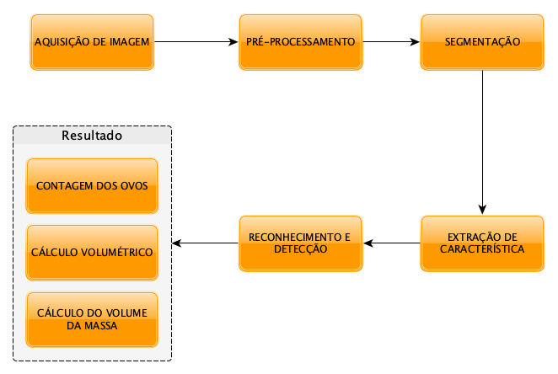

**Figura 1** Fluxo de processos do sistema.

Com a captura dos camarões é feito a remoção dos ovos da fêmea, em seguida eles são armazenados em recipientes de plásticos junto com álcool 70% para que assim os ovos se desgrudem e ao mesmo tempo se mantenham preservados e utilizado um recipiente de vidro onde os ovos são despejados e com o auxílio do microscópio iniciamos a etapa de aquisição das imagens utilizando uma câmera de um dispositivo móvel.

No pré-processamento aplicamos as operações para extrair apenas as informações úteis a serem utilizadas no processo de segmentação. Essa etapa tem como principal objetivo a de descartar os pixels referentes ao fundo da imagem e ﬁltrar objetos, com base em sua composição básica de cores.

A imagem resultante após o pré-processamento terá apenas duas composições de cores. Neste caso, a tonalidade de cor branca e a tonalidade de cor preta, representando o fundo e os objetos, respectivamente. A etapa de segmentação, realizamos a separação dos objetos, que representam os ovos, e o fundo da imagem, e com a separação dos ovos da imagem realizamos a tarefa de armazenamento das coordenadas dos pontos de cada ovo em uma estrutura de dados. Com a aplicação da função de limiarização a imagem obtida não apresenta variação nas tonalidades de cores no preenchimento dos objetos, neste caso todos estão sendo representados pela cor preta e o que será armazenado são suas coordenadas.

Na próxima etapa, o reconhecimento e detecção, iniciamos a operação de seleção dos objetos que representam realmente os ovos e descartamos os demais objetos que podem estar contido na imagem, e isto pode acontecer caso a imagem não tenha uma ótima qualidade, e quando a imagem possui uma baixa qualidade classificamos que esta imagem possui bastante ruído. O ruído digital é uma variação aleatório de brilho e cor nas imagens digitais que são produzidos pelo dispositivo de captura de imagem.

No processo de reconhecimento podemos utilizar diferentes funções e ou características para a seleção dos objetos. Neste trabalho, utilizamos como parâmetro de seleção o diâmetro maior e menor do objeto e o raio do objeto. Para a obtenção das coordenadas no plano cartesiano e do raio do objeto utilizamos a função *cvHoughCircles*, que é uma variação do método Transformada *Hough* que encontra padrões geométricos em imagem, por meio do uso da equação da circunferência, procurando em toda a imagem contornos cujos pontos que o definem pertencem à zona interna (OLIVEIRA, 2007). E para obter os valores correspondentes ao diâmetro maior e menor do objeto executamos a função *regionprops* que faz o agrupamento dos objetos por região. Esta função agrupa os pixels com a mesma intensidade de cor, em relação a um centróide, e retorna uma lista com as propriedades da região, sendo assim possível determinar os pontos cartesianos (x, y) que ligam o centro a extremidade do círculo, e utilizando a fórmula de *bhaskara* podemos determinar o diâmetro maior e menor do objeto. E por último realizamos uma verificação do tamanho do raio para que regiões que embora sejam captadas pela função *regionprops*, mas que não são efetivamente um ovo de camarão, essa verificação é dada pelo tamanho em pixel dos objetos, e em nossos experimentos os ovos de camarão o raio teve variação entre 3 e 35 pixels, valores maiores ou menores que esses foram desconsiderados.

A etapa de reconhecimento e detecção incrementa uma lista adicionando um novo objeto cada vez que um ovo de camarão é detectado. A contagem é feita veriﬁcando o tamanho desta lista no ﬁnal do processamento da imagem digital. E para calcular a média de fecundidade da fêmea do camarão aplicamos a equação 1. As informações que não são obtidos automaticamente são informadas pelo pesquisador por intermédio de uma interface gráfica do software proposto.

Onde:

MF = Média da fecundidade

CT = Comprimento total

CCT = Comprimento do cefalotórax

CA = Comprimento do abdômen

T = Comprimento do telson

$MF= \frac{CT}{quantidade de ovos}$ $CT= CCT+CA+T$

**Equação 1** Média de Fecundidade da fêmea. **Equação 2** Comprimento total do camarão.

Além disso, a aplicação proposta realiza o cálculo da média do volume dos ovos e média do volume da massa dos ovos, que são obtidas respectivamente pela média aritmética do volume dos ovos e a outra pelo produto da média de fecundidade e a média do volume dos ovos (Müller et al., 1999), como é mostrado na Figura 2.

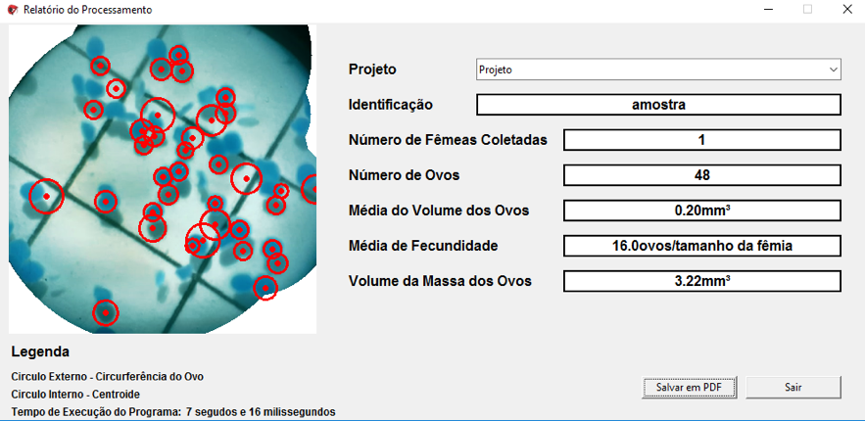

**Figura 2** Processamento de uma amostra.

**Resultados e Discussão**

As imagens dos ovos foram obtidas com um celular, com resolução de câmera de 12 megapixels, e um microscópio óptico. E durante a etapa de contagem manual dos ovos que foi realizado por um bolsista do projeto que nos auxiliou na fase de aquisição das imagens. Este procedimento manual foi realizado 2 vezes com a mesma amostra de ovos, onde na primeira contagem o pesquisador demorou 5 minutos para realizar a contagem de 166 ovos, e na segunda, o tempo foi de 3 minutos apenas para validar a primeira contagem dos ovos.

No segundo momento realizamos o processamento automatizado da imagem e a contagem dos mesmos 166 ovos demoraram em média cerca de 0,464 segundos. Após esses procedimentos, é possível computar todas as medições, com base nas metodologias apresentadas anteriormente. As medidas, inicialmente, estão em unidade de pixel, sendo assim, foi preciso converter para milímetros e para diminuir os possíveis erros de conversão utilizamos metodologias automáticas de medição (Leta et. al., 2005). Os resultados obtidos foram satisfatórios, pois o software conseguiu obter os dados necessário em um período muito menor em comparação à execução manual da tarefa, realizando apenas a contagem dos ovos, que além de ser desgastante para o pesquisador, ainda não trás todos os dados, como a média do volume dos ovos, diâmetro maior e menor de cada ovo e consequentemente a média da massa dos ovos. E os valores referentes ao diâmetro maior e menor são mostrados em resumo no Quadro 1.

**Quadro 1** Listagem dos diâmetros maior e menor dos ovos analisados.

|  |  |  |
| --- | --- | --- |
| **Amostra** | **Diâmetro maior (mm)** | **Diâmetro menor (mm)** |
| 1 | 1.08 | 0.80 |
| 2 | 1.01 | 0.54 |
| 3 | 0.39 | 0.32 |
| 4 | 0.38 | 0.38 |
| 5 | 0.38 | 0.38 |
| 6 | 0.85 | 0.85 |

O processo de mensuração de objetos em imagem digital exige um levantamento detalhado sobre as técnicas de medição automática por imagem, neste caso, é necessário um estudo detalhado sobre os diferentes algoritmos possíveis de serem implementados, bem como as condições de iluminação e do objeto a ser medido. E neste caso devemos conhecer a resolução das fotos tiradas, e quanto maior for a resolução, mais exatas serão as medidas, já que o número de pixels dentro da mesma área é aumentado, e outro fator que influência diretamente na exatidão da conversão é distância da câmera ao objeto criando uma distorção do tamanho do objeto contido na imagem (Leta et. al., 2005).

**Conclusão**

Atividade manual que envolve a repetição de uma tarefa pode tirar um bom tempo do pesquisador que a realiza, além disso, o excesso de repetição e o tempo necessário para a realização da atividade pode levar a um cansaço visual natural, com os resultados obtidos nesta pesquisa, podemos notar que a utilização do software de visão computacional, podemos otimizar este processo, fazendo com que os dados obtidos sejam mais confiáveis, além disso o tempo gasto para analisar os ovos é menor. Esperamos com esse projeto auxiliar na obtenção dos dados de futuras pesquisas e que este software incentiva novos projetos na área do processamento de imagem e na visão computacional.

**Agradecimentos**

Os autores agradecem à Fundação de Amparo à Pesquisa e ao Desenvolvimento Científico e Tecnológico do Maranhão (FAPEMA) - Processo IC-JR-02243/20, pelo apoio ﬁnanceiro.

**Referências**

GONZALEZ, Rafael; WOODS, Richard. **Processamento Digital de Imagens**. 3. Ed, São Paulo: Pearson Prentice Hall, 2010.

LETA, Fabiana; FELICIANO, Flávio; SOUZA, Igor. **Visão Computacional Aplicada à Metrologia Dimensional Automatizada**: considerações sobre sua exatidão. Engevista. Niterói, v. 7, n. 2, p. 38-50, dezembro, 2005.

MÜLLER, Yara; NAZARI, Evelize; AMMAR, Dib.; FERREIRA, Eduardo; BELTRAME, Ingrid; PACHECO, Cristiane. **Biologiados Palaemonidae (Crustacea, Decapoda) da bacia hidrográfica de Ratones**. Florianópolis, Santa Catarina, Brasil, Rev. Bras. Zool. vol.16 no.3 Curitiba 1999.

OLIVEIRA, André. **Desenvolvimento de software para aplicação no controlo e monitorização de plataforma móvel de recolha de bolas de golfe**. Dissertação (Mestrado em Engenharia Eletrônica Industrial e Computadores) – Escola de Engenharia, Universidade do Minho. Braga – Portugal, p. 147. 2017

ROMA, João; ALMEIDA, João Darlison; TEIXEIRA, Jorge; BRAZ, Geraldo; PAIVA, Anselmo. **Método Computacional para Medição Automática do Diâmetro Limbar**.Revista de Sistemas e Computação. Salvador, v. 10, n. 1, p. 104-115. 2020.

1. OpenCV disponível em <<https://opencv.org>>
2. Scikit-image disponível em <https://scikit-image.org>